指标使用与分析
文档记录：
版本 | 时间 | 修改者 | 描述
1.00 | 2010-05-06 | 徐平平 | 指标使用与分析

1.主图指标与副图指标
个股最上面的显示价格的K线区我们称为主图区，主图区下面的部分我们称为副图区，主图区中的指标为主图指标，副图中的指标为副图指标。
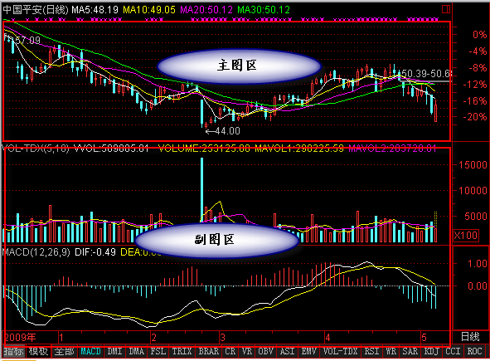

2.指标参数修改及指标注释
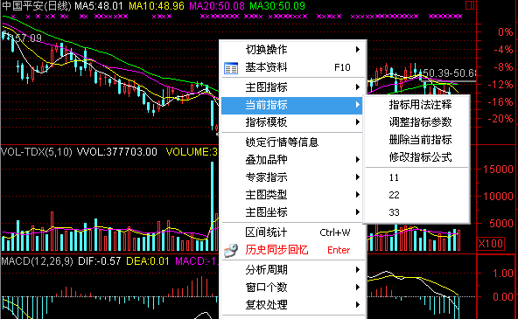
在个股K线界面，点击鼠标右键，选择当前指标菜单项就可进行调整指标参数及查看指标用法注释。

3.切换指标
对于主图指标的切换（如下图3.1）：鼠标点击主图将光标定位于主图上，点击鼠标右键，选择主图指标就可能弹出的对话框中选择主图指标。
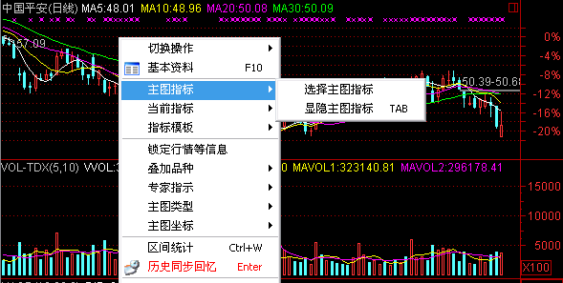
(图3.1)
对于副图指标的切换（如下图3.2）：鼠标点击需切换的副图上，将光标定位于该副图上，点击鼠标右键，点击“选择指标”就可能弹出的对话框中选择指标。
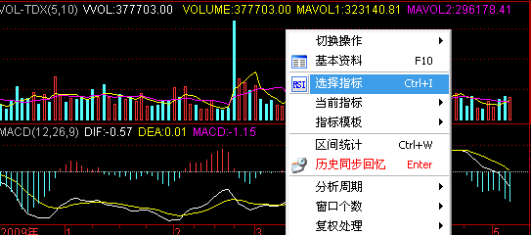
(图3.2)

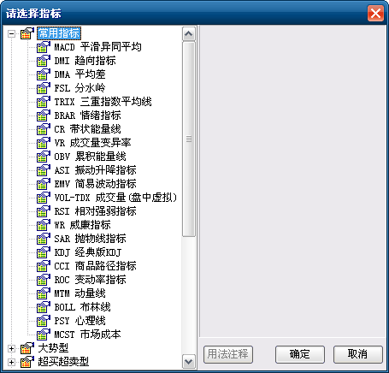

4.制订指标模板
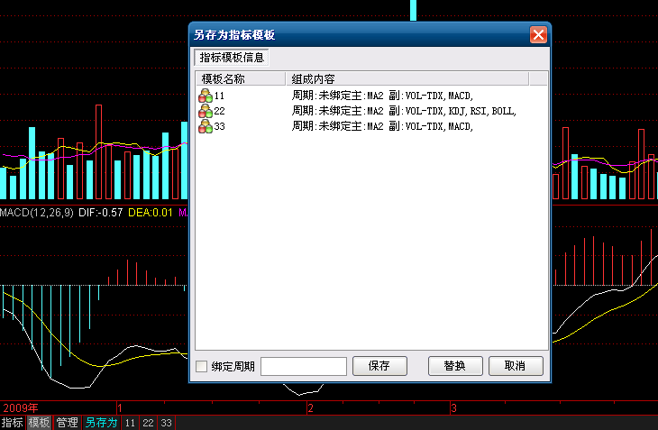
在K线部分副图区左下脚，点击模板可把当前使用的指标存为指标模板，已保存的指标列在别存为的右边，点击模板名称进入对应的指标系列，点击““管理”可删除指标模板。

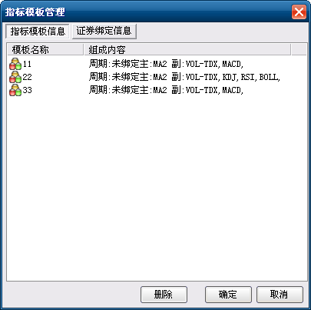

5.指标使用时的多窗口设置
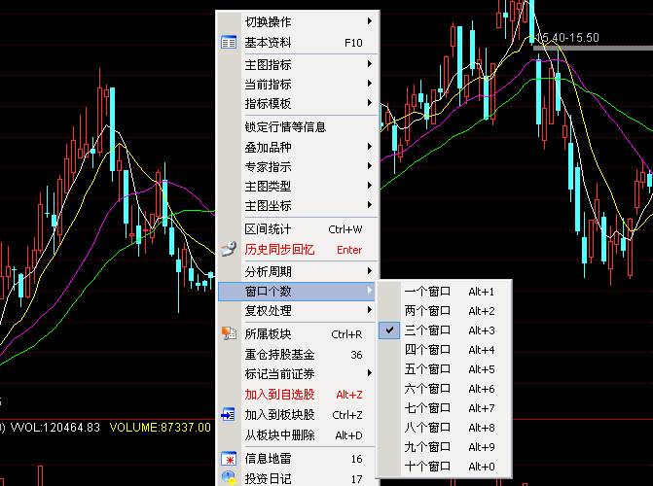
通过设置窗口个数，可以在同一界面中查看更多的技术指标;在K线界面点击鼠标右键选择“窗口个数”，选择下面对应的窗口数量，或是通过窗口数量后面对应的快捷键进行设置。

6.交易系统指示及五彩K线指标的调用
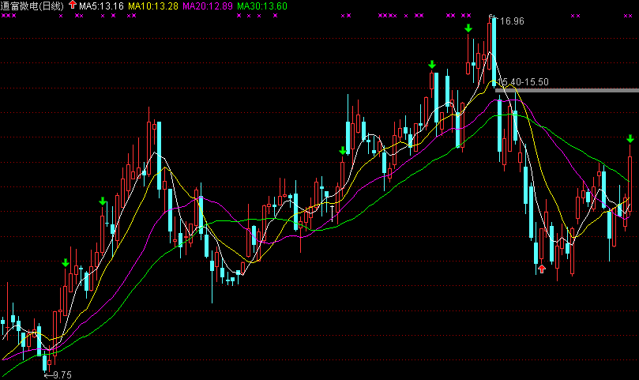

在K线界面，点击鼠标右键，选择“专家指标”，然后选择“交易系统指标”或者“五彩K线指示”可调出系统默认的或用户自己编写的交易系统公式及五彩K线公式。如下图所示：
